斯曼峰 电动吸引器
JX820D-1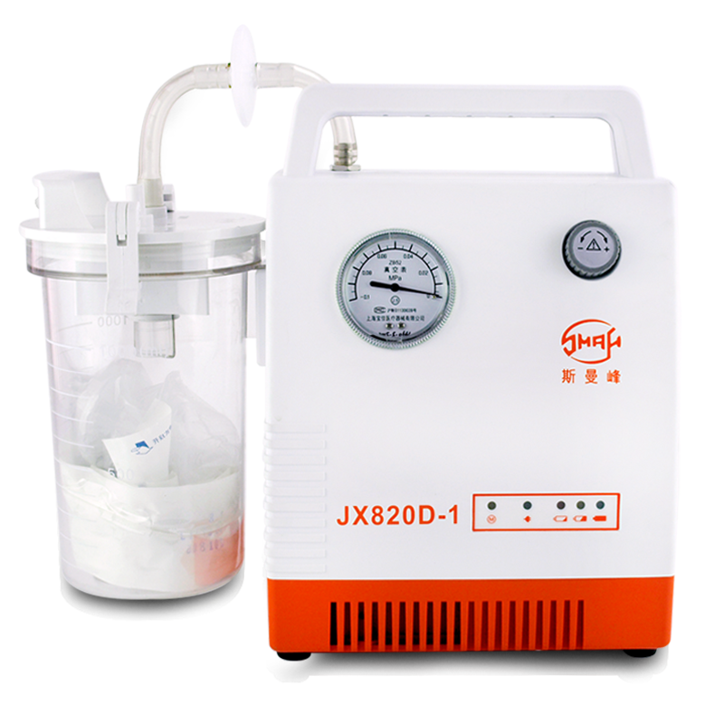

斯曼峰 电动吸引器 JX820D-1
斯曼峰JX820D-1便携式吸引器是新一代交/直流两用的高负压高流量医用吸引装置。该产品供医疗机构吸出患者上呼吸道中的分泌物，及手术中用于吸引患者各种渗出液、冲洗液，尤其适用于在交通工具上或患者转运途中等缺少交流电源的情况下对病人实施抢救和护理。

产品特点
- 采用负压泵作负压源，无油雾污染，可免去泵体的日常维护和保养，设备运行时压力系统不会产生正压。
- 采用交流、外接直流和机内电池三种供电方式，其中机内电池在充足情况下，JX820D急救吸引器可连续使用25分钟以上、JX820D-1急救吸引器采用高性能锂电池可连续使用60分钟以上，并可反复充电，在病人转运过程中使用可直接接在救护车等交通工具的点烟器（DC12V）上。
- 采用恒压限流充电，可间断累加充电，在外接AC100V～240V，50/60Hz或者DC 12V的情况下均可进行充电，有电池量分段指示。
- 通过管路上的负压调节阀控制吸引时所需要的负压值，并由面板上的真空表来显示。
5、塑料外壳美观、轻巧，携带方便，并具有墙挂式结构，可以安装在房间内和交通工具上，也可以挂在轮椅车侧面。
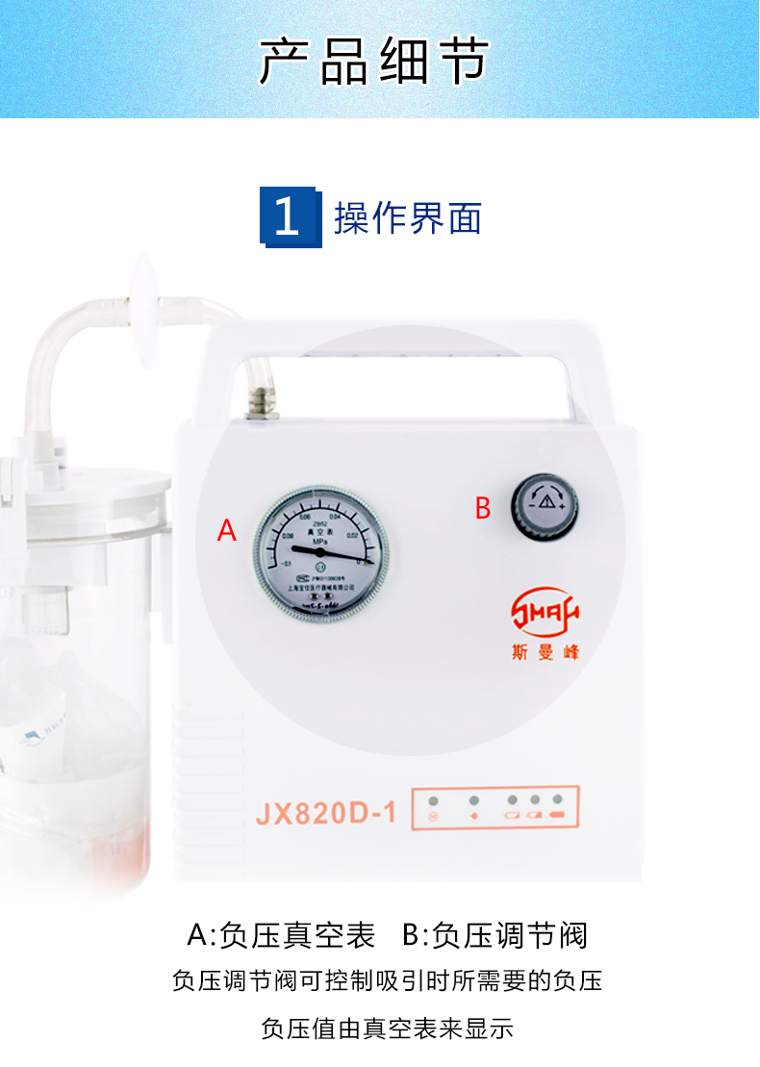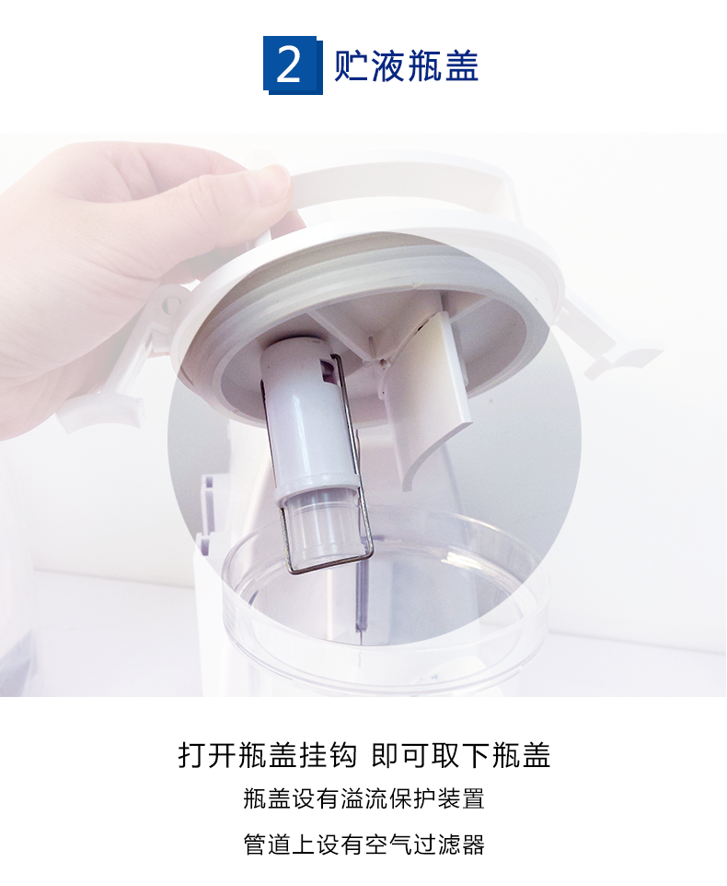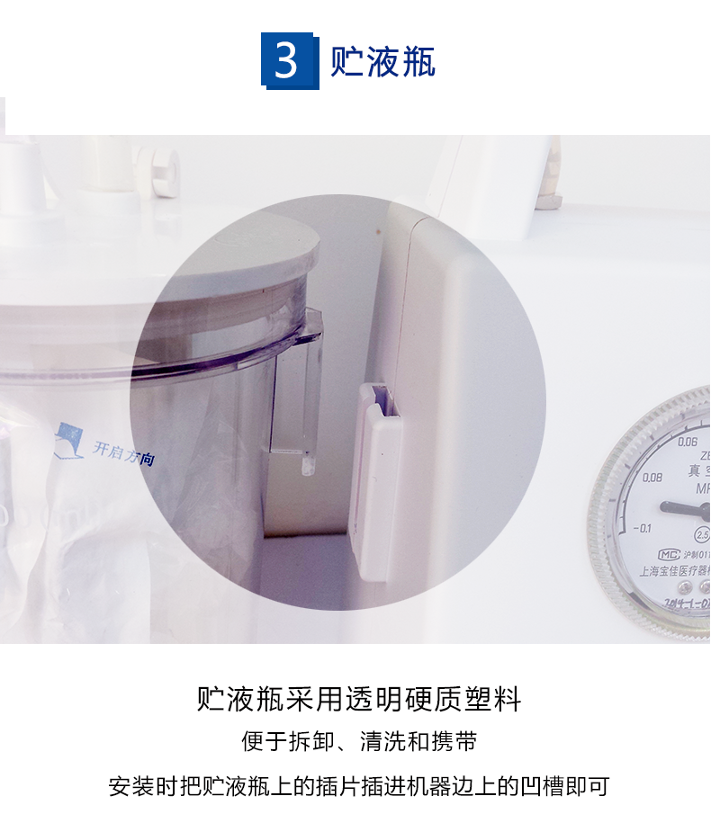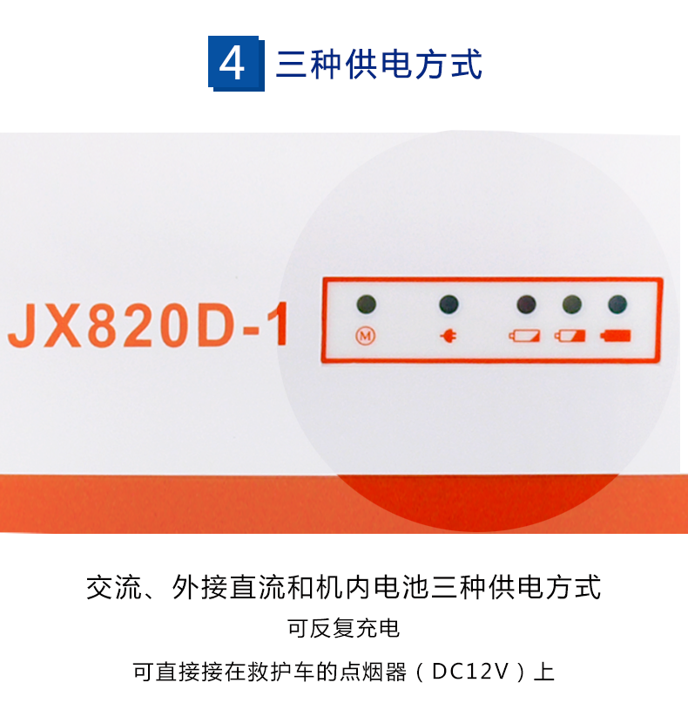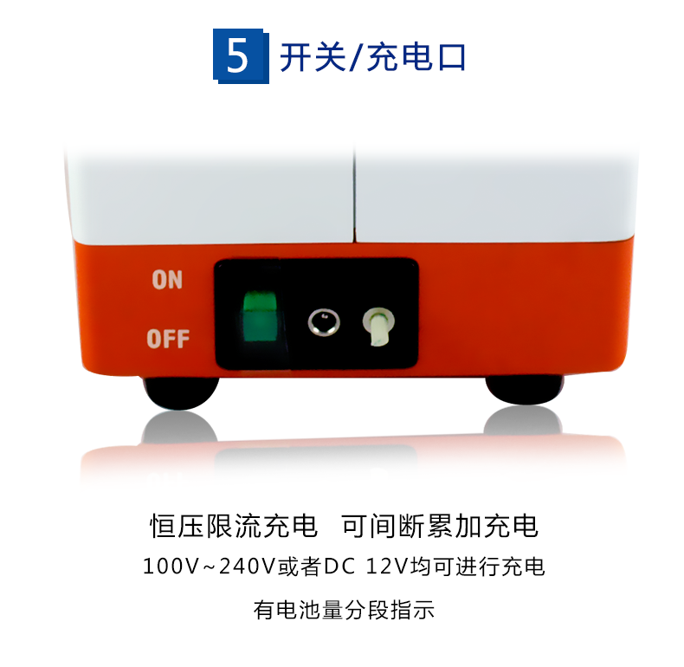

JX820D-1产品介绍

斯曼峰电动吸引器JX820D-1 主要技术参数：

- 极限负压值：≥0.08MPa (600mmHg)
- 负压调节范围：JX820D--0.02MPa(150mmHg)～极限负压值; JX820D-1: 0.01MPa(75mmHg)～极限负压值
- 瞬时抽气速率：≥20 L/min
- 贮液瓶：1000mL（PC塑料）
- 电源：AC 100V～240V，50/60Hz；DC 12V
- 输入功率：110VA
- 电池类型：JX820D铅酸电池；JX820D-1锂离子电池
8、内置电池工作时间：JX820D≥25min；JX820D-1≥60min

上海斯曼峰
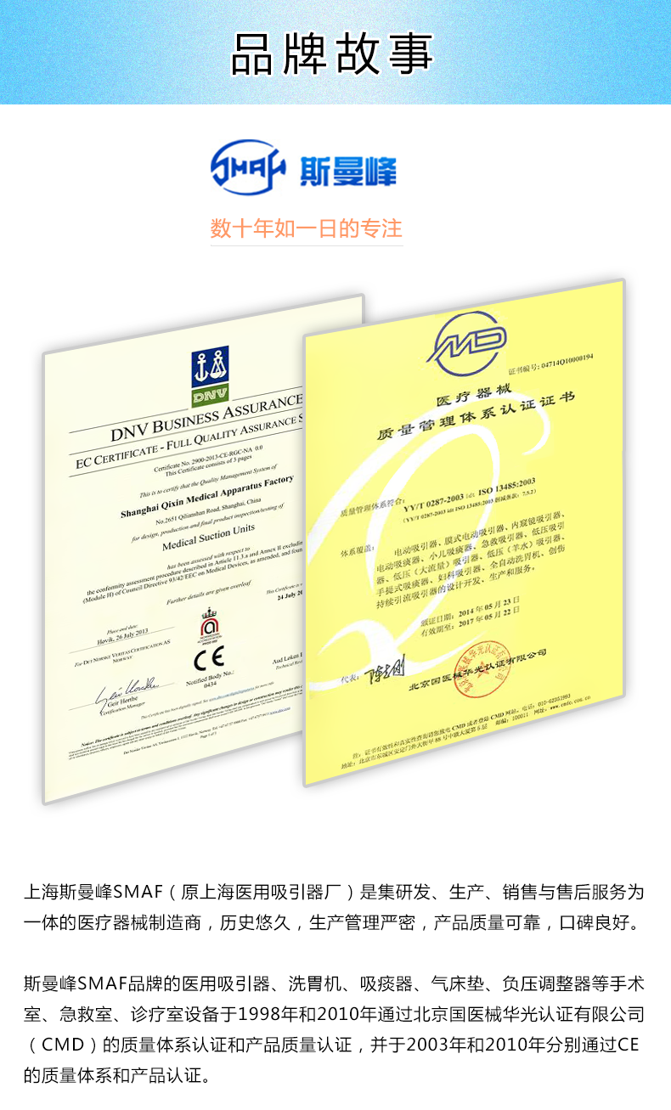

上海斯曼峰电动吸引器产品型号表
斯曼峰产品列表
分类 |  | 型号 | 产品名称
高负压吸引器 | 推车型 | YB-DX23D | 电动吸引器
 |  | YX932D | 电动吸引器
 | 手提式 | YX932S | 手提式吸引器
 | 立式 | YB-DX23B | 电动吸引器
 |  | YB-MDX23 | 电动吸引器
 |  | YX930D | 电动吸引器
 |  | YX980D | 电动吸引器
吸痰器 | 成人 | SXT-1A | 手提式吸痰器
 |  | SXT-5A | 手提式吸痰器
 | 小儿 | RX-1A | 小儿吸痰器
洗胃机 |  | DXW-2A | 全自动洗胃机
 |  | DXW-A | 电动洗胃机
妇科吸引器 |  | LX-3 | 电动流产吸引器
 |  | LX840D | 妇科吸引器
 |  | TX-1 | 脚踏吸引器
急救吸引器 |  | JX820(蓄电池） | 便携式吸引器
 |  | JX820D-1 | 便携式吸引器
低压吸引器 |  | DYX-1A | 低压（羊水）吸引器
 |  | DYX-2A | 低压吸引器
 |  | DY-3 | 低压大流量吸引器
 |  | Vts32 | 创伤持续引流吸引器
防褥疮床垫 |  | YPD-2 | 防褥疮床垫

斯曼峰急救吸引器JX820D-1 医用急救车载配锂电池家用负压吸引机

销售部电话：021-51601230 钱经理 13816458218

销售部地址：上海市静安区海宁路1399号金城大厦417室

斯曼峰电动吸引器 JX820D-1型 保修服务承诺：

斯曼峰电动吸引器JX820D-1型自购买之日起一年以内由产品本身质量问题（非人为损坏）导致不能正常使用的，免费提供保修服务。超过免费保修时限，提供终身维修服务（仅收取材料成本费）。

我们向您保证您定购的斯曼峰电动吸引器JX820D-1型为全新正品，产品保修卡、合格证齐全，所有产品均可享受全国联保服务。

全国联保，统一网上报修，在线24小时内响应。只需要您登录会员中心，在“产品售后”相应页面进行在线提交售后服务申请单，我们的工作人员会在24小时内和您确认并指导进行后续保修处理。

售后服务中心电话：021-51601230

